第二师21团1连
“8·17”排水管网维修人员被埋致死
事故调查报告

“8·17”排水管网维修人员被埋事故调查组
2024年9月

目 录
一、事故相关人员基本情况.............................................................1
（一）事故主要人员情况.................................................................1
（二）事故相关人员情况.................................................................3
二、事故发生经过及救援情况.........................................................4
（一）事故发生经过.........................................................................4
（二）救援情况.................................................................................8
（三）人员伤亡和经济损失.............................................................8
三、事故原因.....................................................................................9
（一）直接原因.................................................................................9
（二）间接原因.................................................................................9
四、有关单位责任认定...................................................................10
（一）事故主体责任.......................................................................10
（二）属地管理责任.......................................................................11
（三）有关行业主管部门责任.......................................................11
五、处理建议...................................................................................12
（一）免于追究责任人员...............................................................12
（二）涉事相关人员的处理建议...................................................12
（三）对属地及相关监管部门的处理建议...................................15
六、事故教训...................................................................................15
（一）安全生产意识不强，事故教训认识不深...........................15
（二）主体责任严重缺失...............................................................16
（三）信息不畅，监管责任落实不到位.......................................16
七、事故防范和整改措施...............................................................16
（一）增强安全意识，做到防微杜渐...........................................16
（二）深化责任意识，层层压实责任...........................................17
（三）汲取事故教训，严格监管整改...........................................17
2024年8月17日19时许，第二师21团1连连队办公室北侧发生一起排水管网维修人员被埋事故，造成2人死亡，直接经济损失185万元。
师市高度重视，根据《中华人民共和国安全生产法》《生产安全事故报告和调查处理条例》（国务院令第493号）等有关法律法规规定，成立了由师市党委常委、副师长，铁门关市人民政府党组成员、副市长罗志秋同志任组长，纪委监委，应急管理局，农业农村局，住房和城乡建设局，公安局，人社局，总工会等有关单位组成的事故调查组，迅速赶赴现场处置，立即开展工作，并邀请焉耆垦区人民检察院派员参加。
事故调查组坚持“科学严谨、依法依规、实事求是、及时准确”和“四不放过”原则，先后调阅了相关单位大量资料，对相关人员进行调查询问，通过现场勘验、调查取证和综合分析，查明了事故发生的经过、原因、人员伤亡和直接经济损失情况，认定了事故性质和责任，提出了对有关责任人员和责任单位的处理建议，分析了事故暴露出的问题和教训，提出了防范措施建议。
经事故调查认定，第二师21团1连“8·17”排水管网维修人员被埋造成2人死亡，直接损失185万元，是一起一般生产安全责任事故。
一、事故相关人员基本情况
（一）事故主要人员情况
1.黄再军，男，汉族，户籍地：四川省资阳市，系本次事故死者。
2.唐大安，男，汉族，户籍地：新疆和静县开来镇21团，系本次事故死者。
3.顾鑫，男，汉族，户籍地：新疆库尔勒市，系本次事故施工项目负责人。
4.王成，男，汉族，户籍地：新疆库尔勒市系本次事故施工现场负责人、技术负责人。
5.魏廷金，男，汉族，户籍地：四川省资阳市，系本次事故其他工作人员。
6.艾孜卡尔·艾再孜，男，维吾尔族，户籍地：新疆和静县，系本次事故挖掘机司机。

（二）事故相关人员情况
1.尹聂生，男，汉族，户籍地：新疆和静县，系21团农业林业草原和生态保护中心工作人员。
2.陈雪娇，女，汉族，户籍地：新疆和静县，系21团农业林业草原和生态保护中心副主任（主持工作）。
3.孙钊，男，汉族，户籍地：新疆和静县，系21团1连“两委”。
4.孙传浩，男，汉族，户籍地：新疆和静县，系21团1连连管会连长。
5.陈一新，男，汉族，户籍地：新疆和静县，系21团1连党支部书记。
6.刘春晓，男，汉族，户籍地：新疆和静县，系21团党委常委、副团长。
7.马玉华，男，汉族，户籍地：新疆和静县，系21团城镇服务管理中心负责人。
8.杨斌，男，汉族，户籍地：新疆和静县，系21团平安法治办公室主任。
9.张鑫，男，汉族，户籍地：新疆和静县，系21团党委常委、武装部长、政法委书记。
二、事故发生经过及救援情况
（一）事故发生经过
5月28日，师市群腐问题集中整治第二下沉组向第二师21团反馈关于21团1连连队道路部分排水窖井深度仅有50公分左右，无法实现正常排污功能的问题，要求第二师21团各相关部门落实好监管责任，结合部门实际协助完成整改。5月31日第二师21团党建工作办公室向21团1连下发了《二十一团群众身边不正之风和腐败问题集中整治问题转办单》，要求6月6日将办理情况交党建办。6月2日21团农业林业草原和生态保护中心将办理情况书面回复21团党建办，表示已通知施工单位随时到场，为愿意安装排污管道或独立污水收集装置的住户进行施工。
8月2日，21团1连职工魏忠新到21团党政办反映问题，21团纪委书记吴军宝路过时主动了解情况，职工魏忠新反映排水问题还没彻底解决，随后吴军宝联系1连党支部书记陈一新核实情况，得知问题属实后，通过电话联系沟通副团长刘春晓落实此事。21团副团长刘春晓安排农业林业草原和生态保护中心工作人员尹聂生实地查看并落实整改该问题。8月3日，刘春晓告知农业林业草原和生态保护中心副主任陈雪娇，将该项整改工作安排给了尹聂生，陈雪娇联系尹聂生了解经过。尹聂生向陈雪娇汇报已联系顾鑫安排人实地测量数据。8月5日，顾鑫将测绘后的整改图发给了尹聂生。
2024年8月14日，21团农业林业草原和生态保护中心工作人员尹聂生联系2021年第二师铁门关市21团1连人居环境整治提升建设项目（该工程项目建设单位为第二师21团农业林业草原和生态保护中心，承建单位为新疆神宇水利水电建筑安装工程有限责任公司，于2021年6月28日开工建设，2021年10月完工，2021年12月30日竣工验收，质保期为12个月），当时项目监理为李成龙，项目负责人为顾鑫。1连党支部书记陈一新、连管会连长孙传浩、“两委”孙钊一同讨论通过了顾鑫提出的整改图，顾鑫口头确定王成为本次21团1连排水管网维修工作的现场负责人、技术负责人。2024年8月16日，王成带领临时招聘的社会人员黄再军、唐大安、魏廷金开始施工前对现场的勘察和准备工作，8月17日开始挖掘工作。
2024年8月17日，王成带领挖掘机司机艾孜卡尔·艾再孜，施工人员黄再军、唐大安、魏廷金在21团1连施工；17日上午，1连连管会连长孙传浩安排“两委”孙钊去查看辖区内是否有施工作业，并要求孙钊对施工项目现场监督。孙钊在排查过程中未找到施工现场随即联系了排水管网维修项目现场负责人王成，王成告诉孙钊具体的施工地点，孙钊赶到施工现场进行监督；艾孜卡尔·艾再孜操作挖掘机按照深约2米，宽约80公分标准挖管沟，将挖出的土堆放在管沟西侧距离管沟约20公分处，高约1.5米。施工人员黄再军、唐大安、魏廷金在沟内清土、安装管道。19时10分许，管沟西侧发生塌方，在管沟底部清理堆土的施工人员黄再军、唐大安被掩埋在管沟内。
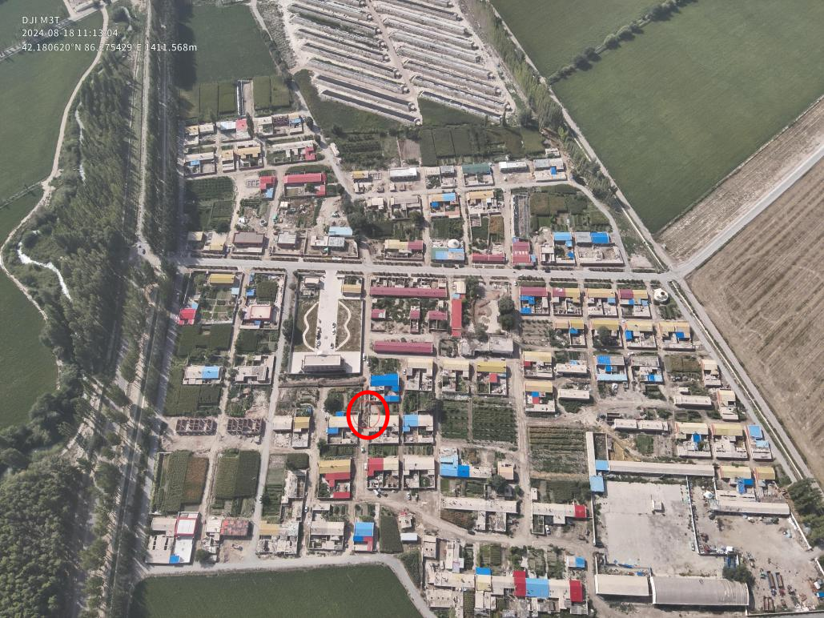
图1 事故发生现场全景鸟瞰图
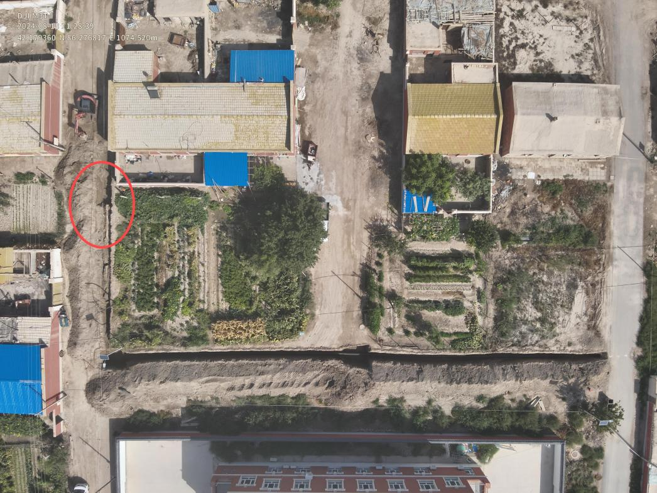
图2 事故发生现场全景鸟瞰图（下水道工地概貌）
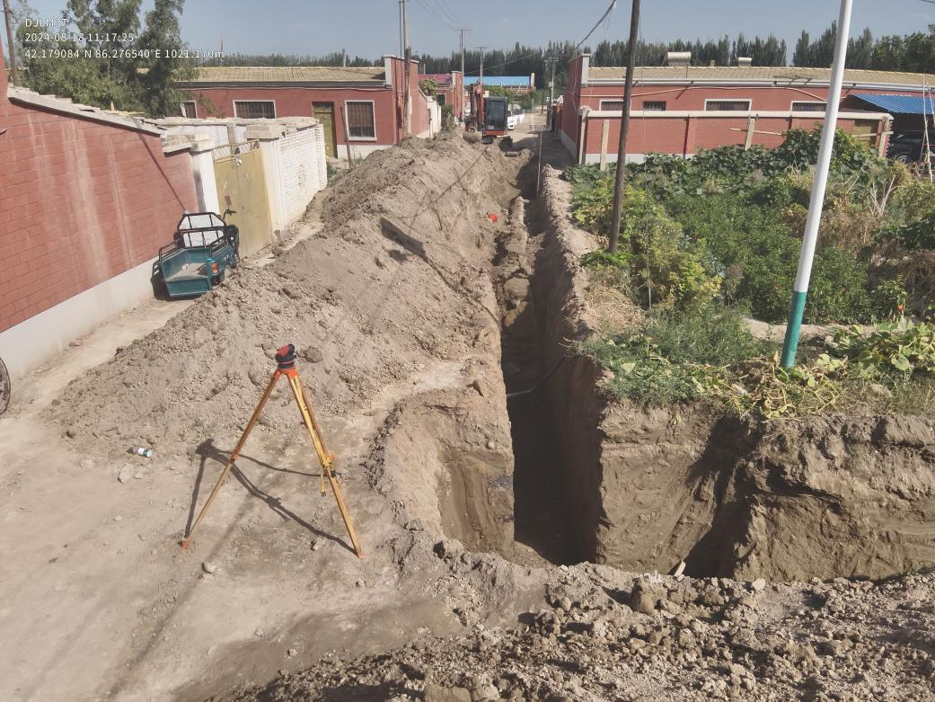
图3 事故发生现场勘查图（南北向坑道）

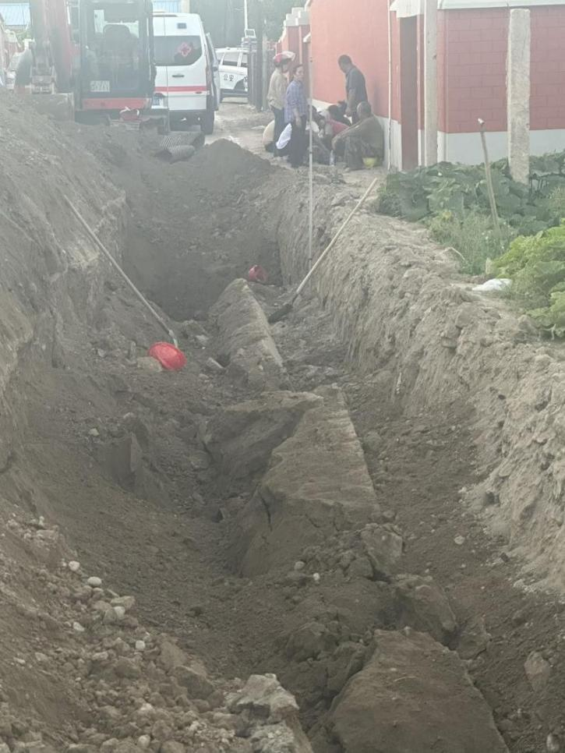
图4 事故发生现场图
（二）救援情况
发生侧方坍塌后，王成和现场人员魏廷金、孙钊立即开始挖掘，约8分钟后唐大安先被挖出，随即发现被掩埋在旁的黄再军，王成命令艾孜卡尔·艾再孜驾驶挖掘机清理周围堆土，5分钟后黄再军被挖出，随即孙钊拨打了120救援。经现场人员抢救及120医生急救，黄再军、唐大安最终失去生命体征。（经法医鉴定死因为：钝性暴力作用于胸腹腔至胸腹腔脏器破裂出血死亡。）
- 人员伤亡和经济损失
事故造成2人死亡，直接经济损失185万元。
三、事故原因
（一）直接原因
1.排水管网维修土方开挖时，堆土距离管沟边过近，未按照《建筑地基基础工程施工规范》（GB51004-2015）第8.4.5条规定施工，未按照《建筑地基基础工程施工质量验收标准》（GB50202-2018）第9.2.4条对管沟进行放坡。施工人员黄再军、唐大安安全意识淡薄，未能及时发现隐患，在不具备安全工作环境的情况下开展作业，最终边坡堆土塌方将施工人员黄再军、唐大安掩埋导致死亡。
2.现场负责人对安全生产工作的重要性认识不到位，开工前未进行岗前安全培训，未开展风险评估、隐患排查和安全交底、技术交底等。未经批准开工作业，施工现场未配备安全员，违规作业导致事故发生。
（二）间接原因
1.第二师21团未落实属地监管责任，安全生产管理工作存在盲区和死角，工作人员疏于监督管理，日常检查不到位，未有效防范化解安全风险，对安全生产工作的重视程度不高。
2.第二师21团农业林业草原和生态保护中心对主管行业和项目的安全生产工作监督管理不到位，未落实“三管三必须”工作要求，未履行行业监管职责，没有系统分析本行业领域存在的安全生产风险隐患。
3.第二师21团城镇管理中心负责全团房屋建设、公共楼房管理、公共区域维修工作，对辖区内建设施工监督检查不到位，未严格履行行业监管职责，未落实“三管三必须”工作要求，安全监管存在盲区和漏洞。
4.第二师21团平安法治办负责全团的安全生产工作，作为全团安全生产工作牵头部门，未发挥安全生产统筹监督职能，在日常监督和管理上存在盲区。
5.第二师21团分管领导对分管工作安排部署不到位，对分管行业的日常监管不到位，未压实“三管三必须”行业安全生产职责，对安排的工作监督管理不到位，未督促分管部门履行职责。
四、有关单位责任认定
（一）事故主体责任
1.顾鑫作为“8·17”排水管网维修施工负责人，未与工作人员签订劳务合同及安全协议，未按照《建设工程安全生产管理条例》第二十六条规定按要求编制专项施工方案，未按照《中华人民共和国安全生产法》第二十四条规定的要求配备专职安全生产管理人员，未履行《中华人民共和国安全生产法》第二十一条规定的安全生产经营单位主要负责人管理职责，对事故发生负有直接领导责任。
2.王成作为“8·17”排水管网维修施工现场负责人、技术负责人，未开展岗前教育培训，未开展风险辨识、隐患排查工作，未告知作业风险，未进行安全交底和技术交底，施工现场安全生产条件不符合《建筑地基基础工程施工规范》（GB51004-2015）第8.4.5条和《建筑地基基础工程施工质量验收标准》（GB50202-2018）第9.2.4条规定，未履行《中华人民共和国安全生产法》第二十五条规定的安全生产管理人员职责，对事故发生负有直接责任。
（二）属地管理责任
第二师21团以会议落实会议，日常监督检查不到位，安全生产管理工作存在盲区和死角。8月8日21团召开安全生产工作会议，集中学习了《第二师铁门关市房屋市政工程安全生产专项整治方案》，安排了工作并提出要求，但是对21团1连排水管网维修工作疏于监管，未主动跟进和督促项目进程，对施工计划、施工进度、人员配置等日常监督检查不到位，未充分履职尽责。
（三）有关行业部门责任
1.第二师21团农业林业草原和生态保护中心负责担任涉农项目法人，对主管行业和项目的安全生产工作监督管理不到位，未落实“三管三必须”工作要求，未履行行业监管职责，对本次事故负有监督失察、管理不力的责任。
2.第二师21团城镇管理中心负责全团房屋建设、公共楼房管理、公共区域维修工作，对辖区内建设施工监督检查不到位，未严格履行行业监管职责，未落实“三管三必须”工作要求，安全监管存在盲区和漏洞。
3.第二师21团平安法治办负责全团的安全生产工作，作为全团安全生产工作牵头部门，未发挥安全生产统筹监督职能，在日常监督和管理上存在盲区。
五、处理建议
（一）免于追究责任人员
1.黄再军，管沟挖掘施工人员，在清理管沟内堆土作业时，管沟西侧堆土过高未设置保护措施，自身安全意识淡薄，未及时发现存在的危险隐患，对事故发生具有直接责任，鉴于其在事故中死亡，免于追究责任。
2.唐大安，管沟挖掘施工人员，在清理管沟内堆土作业时，管沟西侧堆土过高未设置保护措施，自身安全意识淡薄，未及时发现存在的危险隐患，对事故发生具有直接责任，鉴于其在事故中死亡，免于追究责任。
（二）涉事相关人员的处理建议
1.顾鑫，21团1连排水管网维修施工负责人，未与工作人员签订劳务合同及安全协议，未履行《中华人民共和国安全生产法》第二十一条规定的安全生产经营单位主要负责人管理职责，对事故发生负有直接领导责任。建议由第二师铁门关市应急管理局依据《中华人民共和国安全生产法》第九十五条第（一）项对顾鑫进行行政处罚，并移送公安机关依据《中华人民共和国刑法》对其进行立案调查。
2.王成，21团1连排水管网维修施工现场负责人、技术负责人，未开展岗前教育培训，未开展风险辨识、隐患排查工作，未告知作业风险和安全交底、技术交底，施工现场无安全防护措施，安全警示标志缺失，违章指挥，未履行《中华人民共和国安全生产法》第二十五条规定的安全生产管理人员职责，对事故发生负有直接责任。建议由第二师铁门关市应急管理局依据《中华人民共和国安全生产法》第九十五条第（一）项对王成进行行政处罚，并移送公安机关依据《中华人民共和国刑法》对其进行立案调查。
3.尹聂生，21团农业林业草原和生态保护中心工作人员，在接到团分管领导和本单位领导的工作安排后，对该项目的开工情况、施工方案、现场施工环境、人员配备情况不掌握不了解，未开展隐患排查，未在现场监督指导，未按要求履职尽责，对本次事故负有主要责任。建议将事故调查过程中发现的问题线索移交师市纪委监委。
4.陈雪娇，21团农业林业草原和生态保护中心副主任（主持工作），未按要求履行安全生产工作职责，未落实“三管三必须”工作要求，接到团分管领导工作安排后，因休假将工作安排给本单位其他工作人员，对安排的工作未及时跟进，对该项目监管不到位，未履行本行业安全生产监督管理工作，对本次事故负有直接领导责任。建议将事故调查过程中发现的问题线索移交师市纪委监委。
5.陈一新，21团1连党支部书记，未履行属地管理责任，对排水管网维修项目监管责任缺失，对辖区内开工项目不掌握，未按本单位安全生产职责分工履职尽责，对本次事故负有主要领导责任。建议将事故调查过程中发现的问题线索移交师市纪委监委。
6.孙传浩，21团1连连管会连长，未履行属地管理责任，对辖区内的生产经营活动未尽到监督管理职责，未向农业林业草原和生态保护中心汇报排水管网维修的开工情况，未履行安全生产监督管理职责，未对辖区内建设项目开展隐患排查、安全教育培训宣传等工作，对本次事故负有直接领导责任。建议将事故调查过程中发现的问题线索移交师市纪委监委。
7.孙钊，21团1连“两委”，未履行现场安全监督工作职责，对该项目未开展安全生产隐患排查、教育培训工作，未向连队汇报排水管网维修动工情况，对本次事故负有主要责任。建议将事故调查过程中发现的问题线索移交师市纪委监委。
8.刘春晓，21团党委常委、副团长，接到团纪委督办单后，安排农业林业草原和生态保护中心开展工作，但未跟进办理情况，未按要求履职尽责，对安排的工作监督管理不到位，未督促分管部门履行职责，对事故负有主要领导责任。建议将事故调查过程中发现的问题线索移交师市纪委监委。
9.马玉华，21团城镇管理中心负责人，对公共设施维护行业的安全生产工作监督管理不到位，对本行业主管的施工项目信息不掌握，对行业主管的项目监督不到位，未充分落实“三管三必须”责任，监管责任缺失，对本次事故负有重要领导责任。建议将事故调查过程中发现的问题线索移交师市纪委监委。
10.杨斌，21团平安法治办公室主任，未按要求监督检查重点行业领域安全生产工作，未压实“三管三必须”行业安全生产职责，未主动督促排水管网维修项目的安全生产工作，对本次事故负有重要领导责任。建议将事故调查过程中发现的问题线索移交师市纪委监委。
11.张鑫，21团党委常委、武装部部长、政法委书记，对分管的平安法治建设办公室安全生产工作安排部署不到位，对分管行业的日常监管不到位，对本次事故负有重要领导责任。建议将事故调查过程中发现的问题线索移交师市纪委监委。
（三）对属地及相关监管部门的处理建议
1.第二师21团对事故发生负有属地管理责任，责成21团党委向师市党委作出深刻书面检查。
2.第二师铁门关市应急管理局对事故发生负有综合监管责任，责成应急管理局党委向师市党委作出深刻书面检查。
六、事故教训
（一）安全生产意识不强，事故教训认识不深
师市各团（镇）、各行业部门安全发展理念依旧不牢固，对安全生产工作的重视程度仍然不高，对师市召开的安全生产警示教育会议、师市领导对安全生产的工作要求、师市安委会下发的安全生产文件学习浮于表面、流于形式，安全生产知识匮乏。对师市前期发生的生产安全事故没有做到认真学习和传达，对事故发生的原因分析不彻底，对事故教训认识不够深刻，工作中找不准方向、抓不住关键，对行业的隐患排查整治不到位，安全生产的意识不强。
（二）主体责任严重缺失
“8·17”排水管网维修施工负责人安全意识淡薄，安全知识严重匮乏，未认真履行安全生产法定职责，未开展岗前教育培训，未按要求采取相应的安全保护措施，在不具备安全施工环境的条件下违章作业。施工现场负责人存在麻痹思想和侥幸心理，施工现场安全管理混乱，未及时向属地管理部门和行业管理部门报告工作进度，主体责任严重缺失，最终导致事故发生。
（三）信息不畅，监管责任落实不到位
第二师21团对辖区内开展的施工作业、生产经营活动信息掌握不及时，各部门之间沟通联系不到位，协调联动性不高，没有形成整体工作合力，工作安排不彻底，对现场情况不了解，安全生产自查自纠工作不够扎实，日常排查、检查不全面，安全生产属地管理和行业管理责任落实不到位。
七、事故防范和整改措施
（一）增强安全意识，做到防微杜渐
师市各团（镇）、各行业部门要认清当下安全生产严峻形势，进一步增强安全生产工作的责任感和紧迫感，积极开展安全生产警示教育，以案说法，警醒各级干部群众牢固树立安全发展理念。深入学习师市下发的安全生产文件、师市领导安全生产会议讲话精神，对前期师市发生的各类生产安全事故要汲取经验教训，总结问题、剖析原因，举一反三、引以为戒。
（二）强化责任意识，层层压实责任
师市各团（镇）、各行业部门要严格落实“党政同责、一岗双责、齐抓共管、失职追责”和“三管三必须”工作要求，深入开展安全生产治本攻坚三年行动，各部门要督促各企业强化主体责任，构建和完善风险分级管控和隐患排查治理双重预防机制，严格落实隐患整改。各企业要和属地管理部门、行业管理部门、安全监管部门加强沟通，对正在进行的生产经营活动及时报告，对即将开展的工作要及时报备，保证信息的时效性和有效性，同时要进一步加强安全培训教育，汲取师市前期发生的各类生产安全事故教训，严格按照《中华人民共和国安全生产法》要求依法开展生产经营活动，坚决杜绝“三违”行为。
（三）汲取事故教训，严格监管整改
对于本次事故暴露出的问题要汲取教训，各团（镇）、经济技术开发区和应急、交通、农业、住建、市监、环保、公安消防等部门要加强组织领导和协调联动，形成整体工作合力，聚焦突出问题坚持标本兼治，持续深化重点领域专项整治，将高支模、深基坑、起重机械、脚手架、临边洞口等危险性较大的分项工程作为排查重点，严防高处坠落、坍塌垮塌、机械伤害等事故发生，有效降低此类事故风险。要结合安全生产治本攻坚三年行动，全面开展各行业领域安全生产大检查，复盘式查找生产经营单位在安全生产责任制度、教育培训、人员资质、现场管理、作业流程等方面存在的问题隐患，对师市今年以来发生的各类安全生产事故引以为戒，守牢安全生产底线，不触安全生产红线，确保师市安全生产形势持续稳定。

《建筑地基基础工程施工规范》（GB51004-2015）第8.4.5条 临时堆土与基坑的距离和基坑影响的范围应由设计计算确认后方可堆放，否则基坑周边禁止堆土。临时堆土的坡角至坑边距离一般为：干燥密实土不小于3m，松软土不小于5m。
《建筑地基基础工程施工质量验收标准》（GB50202-2018）第9.2.4条 临时性挖方工程的边坡坡率允许值应符合表9.2.4的规定或经设计计算确定，根据实际情况勘测事故现场为砂土，应对管沟进行放坡，坡率应不大于1:1.25
《建设工程安全生产管理条例》第二十六条：施工单位应当在施工组织设计中编制安全技术措施和施工现场临时用电方案，对下列达到一定规模的危险性较大的分部分项工程编制专项施工方案，并附具安全验算结果，经施工单位技术负责人、总监理工程师签字后实施，由专职安全生产管理人员进行现场监督:（一）基坑支护与降水工程；（二）土方开挖工程；（三）模板工程；（四）起重吊装工程；（五）脚手架工程；（六）拆除、爆破工程；（七）国务院建设行政主管部门或者其他有关部门规定的其他危险性较大的工程。
《中华人民共和国安全生产法》第二十四条： 矿山、金属冶炼、建筑施工、运输单位和危险物品的生产、经营、储存、装卸单位,应当设置安全生产管理机构或者配备专职安全生产管理人员。
《中华人民共和国安全生产法》第二十一条：生产经营单位的主要负责人对本单位安全生产工作负有下列职责： （一）建立健全并落实本单位全员安全生产责任制，加强安全生产标准化建设；（二）组织制定并实施本单位安全生产规章制度和操作规程；（三）组织制定并实施本单位安全生产教育和培训计划；（四）保证本单位安全生产投入的有效实施；（五）组织建立并落实安全风险分级管控和隐患排查治理双重预防工作机制，督促、检查本单位的安全生产工作，及时消除生产安全事故隐患；（六）组织制定并实施本单位的生产安全事故应急救援预案；（七）及时、如实报告生产安全事故。
《中华人民共和国安全生产法》第二十五条：生产经营单位的安全生产管理机构以及安全生产管理人员履行下列职责：（一）组织或者参与拟订本单位安全生产规章制度、操作规程和生产安全事故应急救援预案；（二）组织或者参与本单位安全生产教育和培训，如实记录安全生产教育和培训情况；（三）组织开展危险源辨识和评估，督促落实本单位重大危险源的安全管理措施；（四）组织或者参与本单位应急救援演练；（五）检查本单位的安全生产状况，及时排查生产安全事故隐患，提出改进安全生产管理的建议；（六）制止和纠正违章指挥、强令冒险作业、违反操作规程的行为；（七）督促落实本单位安全生产整改措施。生产经营单位可以设置专职安全生产分管负责人，协助本单位主要负责人履行安全生产管理职责。
《中华人民共和国安全生产法》第九十五条 生产经营单位的主要负责人未履行本法规定的安全生产管理职责，导致发生生产安全事故的，由应急管理部门依照下列规定处以罚款:（一）发生一般事故的，处上一年年收入百分之四十的罚款；

